

Москва, 14 марта 2016г.
Дорогие друзья,
Приглашаем Вас принять участие во 2м Международном Фестивале «Эко-сознание мегаполиса. Архитектура и интерьер 2016», освещающем все новые архитектурные веяния 2016 года. Фестиваль пройдет в период с 15-18 марта 2016 года в «Доме на Брестской», по адресу: 2-я Брестская, д.6.
В рамках деловой программы в формате тематических дней состоятся круглые столы, лекции, презентации, мастер-классы, а также конкурс проектов и реализованных объектов в сфере архитектуры и искусства интерьера с эко-наполнением.
Будут продемонстрированы современные достижения архитектуры и интерьерного искусства с использованием эко-составляющей. Деловая программа фестиваля призвана привлечь ведущих российских и зарубежных экспертов в области экологии архитектуры и интерьерного искусства к комплексному обсуждению ключевых вопросов в области проектных разработок с эко-наполнением. Деловая программа доступна по ссылке http://dom6.ru/meropriyatiya/113-delovaya-programma-festivalya
Вход свободный! Открытие Фестиваля состоится 15 марта 2016г. в 15:00.
С радостью сообщаем, что в рамках Перекрестного Года России-Греции, наш соотечественник, член Союза Архитекторов России Александр Федорович Чартилиди, заместитель председателя Московского Общества Греков (1996-2002гг.) включен в программу Фестиваля и два дня подряд прочтет интересный курс лекций на тему: «Традиционные постройки и современная архитектура Греции» в рамках данного Фестиваля:

Подробнее:
- Среда, 16 марта 2016., время 15.00-17.00. Тема лекции: «Традиции народной архитектуры Греции и влияние на экологию современного строительства».
- Четверг, 17 марта 2016., время 15.00-17.00. Тема лекции: «Константинос Доксиадис и современный урбанизм».
К участию приглашаются профильные департаменты Правительства Москвы, ведущие российские и международные организации и эксперты в сфере архитектуры, интерьерного искусства, экологи, проектировщики и дизайнеры, ведущие профильные ВУЗы.
Ждем Вас:
2-ая Брестская, дом 6 с 15-18 марта 2016г. Вход свободный!
Справочная информация по телефону: +7(499) 250-35-82, www.dom6.ru
За дополнительной информацией заинтересованных просим обращаться в Греческий культурный центр по тел. 7084809/10, а также следить за обновлением информации на нашем сайте www.hecucenter.ru

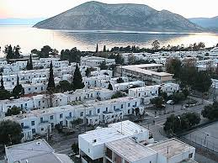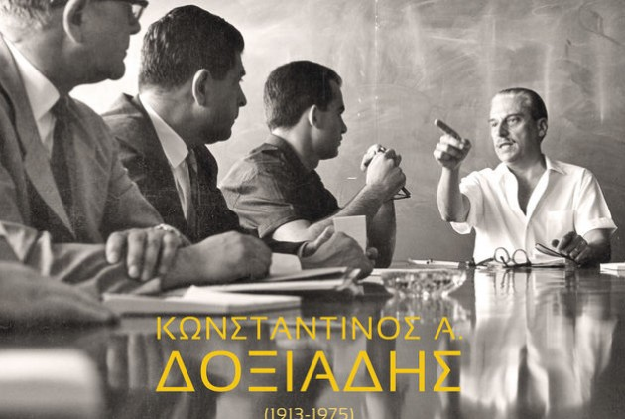

Μόσχα, 14 Μαρτίου 2016
Αγαπητοί φίλοι,
Είμαστε στην ευχάριστη θέση να σας ανακοινώσουμε ότι στα πλαίσια του 2^{ου} Διεθνούς Φεστιβάλ «Οικολογική συνείδηση της μεγαλούπολης. Αρχιτεκτονική και εσωτερικός χώρος 2016», που πραγματοποιείται την περίοδο 15-18 Μαρτίου 2016 στον πολυχώρο πολιτισμού «Dom na Brestskoi», προγραμματίζεται ένα διήμερο αφιέρωμα στην Ελλάδα, που εντάσσεται στο Αφιερωματικό Έτος Ελλάδας-Ρωσίας 2016, στο πλαίσιο του οποίου ο τον ελληνικής καταγωγής αρχιτέκτονα, καθηγητής, αντιπρόεδρος του Συλλόγου Ελλήνων Μόσχας την περίοδο 1996-2002, Αλέξανδρος Τσαρτιλίδης θα παραδώσει κύκλο διαλέξεων για τα παραδοσιακά κτίσματα στην Ελλάδα και τη σύγχρονη αρχιτεκτονική της. Αναλυτικότερα το πρόγραμμα των διαλέξεων διαμορφώνεται ως εξής:
- Τετάρτη, 16 Μαρτίου 2016, ώρα 15.00-17.00. Θέμα διάλεξης: «Οι παραδόσεις της λαϊκής αρχιτεκτονικής και η επίδραση στην οικολογία των σύγχρονων κατασκευών».
- Πέμπτη, 17 Μαρτίου 2016, ώρα 15.00-17.00. Θέμα διάλεξης: «Κωνσταντίνος Δοξιάδης και σύγχρονος ουρμπανισμός».
, 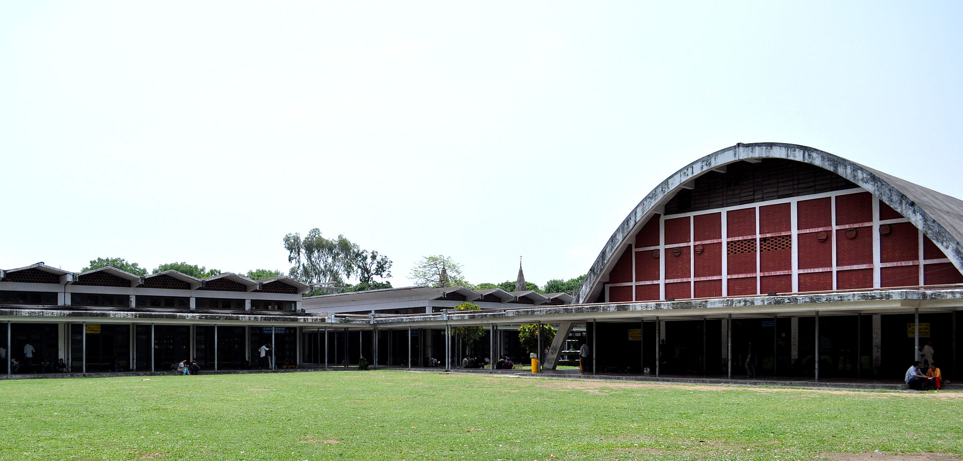

Σας περιμένουμε στη διεύθυνση:
«Dom yf Brestskoi»,
6, 2nd Brestskaya str., Moscow
Η είσοδος είναι ελεύθερη για το κοινό.
Για περισσότερες πληροφορίες δύνασθε να απευθύνεστε στη γραμματεία του Κ.Ε.Π. στα τηλέφωνα (495) 7084809/10.
Με εκτίμηση
Θεοδώρα Γιαννίτση,
διευθύντρια Κέντρου Ελληνικού Πολιτισμού

